Oggi al rifugio Rosetta" Giovanni Pedrotti" a oltre 2500 metri di quota
L'ENERGIA DI 10 MUSICISTE SULLE PALE DI SAN MARTINO

Dalla classica, all'opera e al musical una carica di gioia e entusiasmo che ha coinvolto gli oltre 1500 spettatori presenti

Chi si aspettava un concerto all'insegna dell'energia oggi non è certo rimasto deluso al festival I Suoni delle Dolomiti, davanti all'ora e più di esibizione delle bravissime Ten Thing, ensemble di ottoni provenienti dalla Norvegia.
Con il sorriso e lo stupore stampati in volto per la bellezza dello scenario naturale, immerse alla perfezione nelle ambientazioni dolomitiche delle Pale di San Martino, Tine Thing Helseth e compagne hanno giocato a lungo con gli elementi e in particolare con l'eco e le rocce. Non pochi infatti i momenti in cui la Helseth ha suonato salendo sopra un grande masso poco lontano dal rifugio Rosetta Giovanni Pedrotti.
Il tutto sin dall'intro iniziale che ha visto la trombettista e fondatrice del gruppo partire con un assolo da lontano e via via avvicinarsi alle altre musiciste in attesa.
L'unione di tutti e dieci gli ottoni ha poi tracciato un programma sonoro travolgente, dal brano di Haendel che ha segnato il ritmo della prima parte, fino alla conclusione appassionata e divertente che le ha viste interpreti di una "Carmen" di Bizet in versione ridotta – se così si può dire – visto che l'hanno proposta al pubblico con un medeley di poco più di sei minuti di musica.
Nel mezzo tanti applausi da parte degli oltre 1500 presenti per premiare suoni e danze e a sottolineare anche insolite e insospettabili scoperte come quella degli indimenticabili Abba che hanno fatto capolino in un paio di brani.
Il gruppo scandinavo che negli anni Settanta aveva polverizzato ogni record di vendita con oltre 300 milioni di dischi venduti conquistando una intera generazione non era solo un grande progetto pop, ma ha visto parte di loro - in particolare le due anime maschili Björn Ulvaeus e Benny Andersson - cimentarsi anche con il musical e proprio due brani di questo genere sono stati proposti dalle Ten Thing. E che il musical abbia fatto breccia nel cuore di questo combo di ottoni è stato ribadito ancora prima della fine con altri due brani, questa volta tratti dal musical "Chicago", anche questo scaturito da quella grande fucina di sperimentazione che erano stati gli anni Settanta.

Le immagini del concerto saranno disponibili nel corso del pomeriggio su https://visittrentino.broadcaster.it



Trento, 8 agosto 2017

I Suoni delle Dolomiti è ideato e curato da Trentino Marketing in collaborazione con le Apt della Val di Fassa, della Val di Fiemme, di San Martino di Castrozza, Passo Rolle, Primiero e Vanoi, della Val di Non, di Madonna di Campiglio – Pinzolo – Val Rendena, di Dolomiti Paganella e delle Terme di Comano – Dolomiti di Brenta.


Anche per l’edizione 2017 I Suoni delle Dolomiti si avvale della sponsorizzazione tecnica di Montura. L’affinità tra la rassegna ed il marchio di abbigliamento sportivo nasce dalla voglia condivisa di ricercare nuovi spazi e forme di espressione che, come accade nei progetti Montura Editing, offrono momenti di contrapposizione e d’incontro tra piani diversi di comunicazione. Un’amicizia nata dalla sperimentazione del comune cammino verso l’arte e la montagna

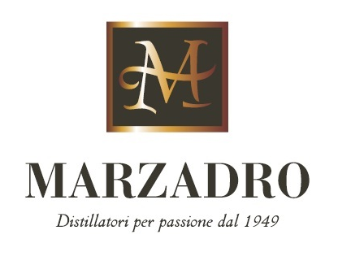
I Suoni delle Dolomiti e Marzadro camminano insieme.
Tra natura e cultura, tra tradizione e innovazione lungo un sentiero di passione e di impegno che ha radici nel passato e ci consente oggi di raccontare il Trentino attraverso due testimoni d’eccellenza: la montagna con i suoi valori e la grappa come distillato dell’identità del territorio.

